Как установить сертификат
уполномоченного лица ФСС для ОВЭД, СЭДО и СВ

Установка сертификата ФСС

- С помощью утилиты certmgr.msc (из меню Пуск – Выполнить) найдите и удалите все сертификаты ФСС с истекшим сроком действия из хранилища «Личное».
- Скачайте сертификат, опубликованный на сайте в разделе «Для взаимодействия с ОВЭД, СЭДО и СВ»:

ДЛЯ ТЕСТОВОГО КОНТУРА https://lk-test.fss.ru/cert.html
ДЛЯ ПРОДУКТИВНОГО КОНТУРА https://lk.fss.ru/cert.html

Установите сертификат в хранилище «Личное».

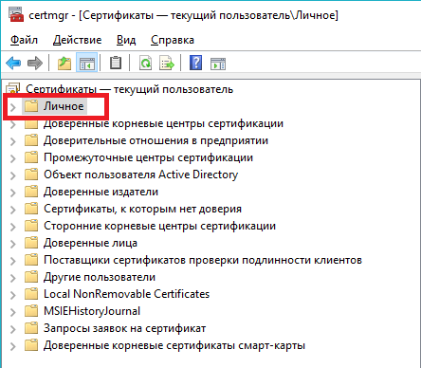

Установка промежуточных сертификатов

Промежуточные сертификаты – это корневые сертификаты Федерального Казначества и Минкомсвязи, которые удостоверяют сертификаты уполномоченного лица ФСС. Их установка необходима для построения пути сертификации.
Откройте скачанный сертификат уполномоченного лица ФСС на вкладке «Состав». Выделите параметр «Идентификатор ключа центра сертификатов». Внизу будет указан идентификатор промежуточного сертификата Удостоверяющего центра Федерального Казначества.
Обратите внимание, на рис. ниже и далее показан пример поиска промежуточного сертификата по идентификатору. В реальности идентификатор промежуточного сертификата может быть другим!

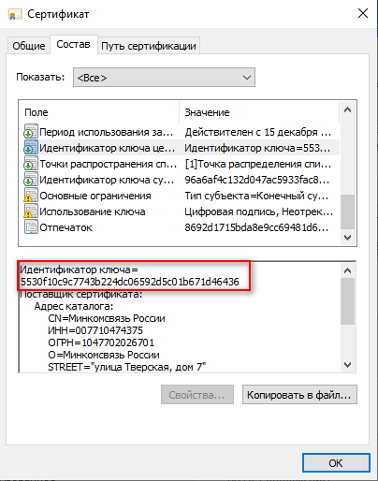

Перейдите на сайт
https://e-trust.gosuslugi.ru/#/portal/accreditation/accreditedcadetails/1047797019830
(ссылку скопировать и открыть в браузере). Вы попадете на страницу Удостоверяющего Центра
Федерального Казначейства на портале уполномоченного федерального органа в сфере использования электронной подписи. Скачайте и установите в хранилище «Доверенные корневые центры сертификации» сертификат Удостоверяющего Центра Федерального Казначейства, с указанным выше идентификатором:
- Нажмите на свернутый список " Федеральное Казначейство ":
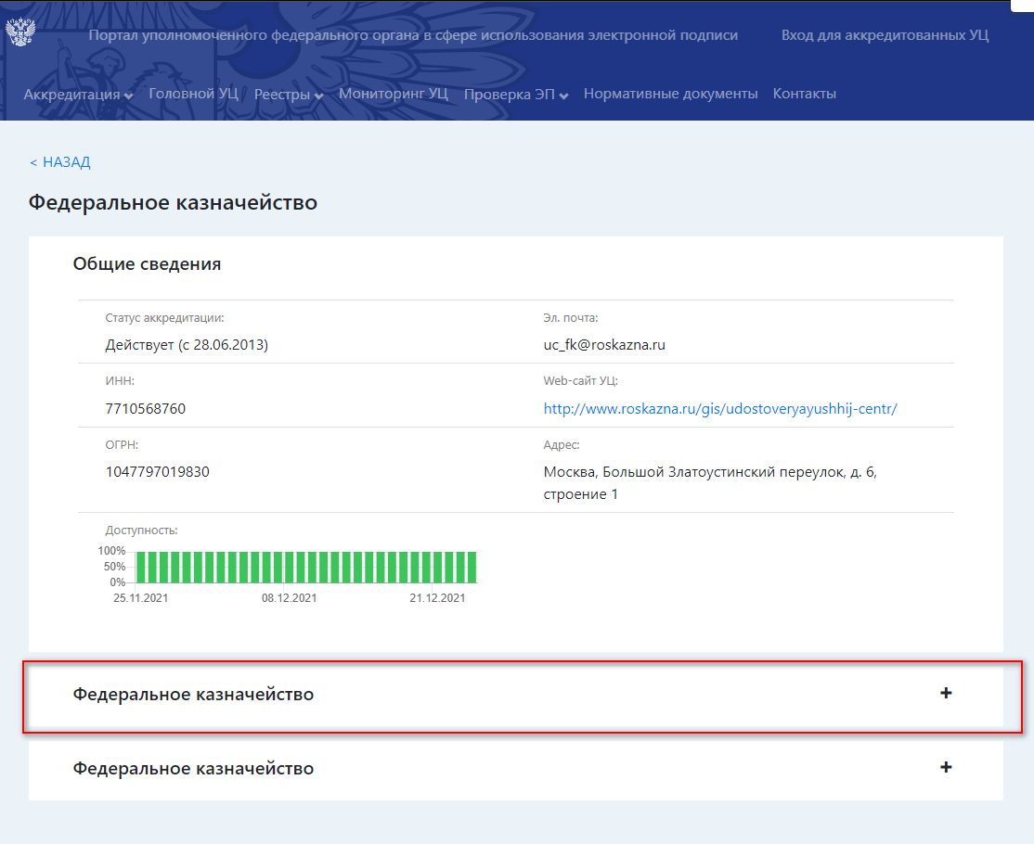

- Найдите "Идентификатор ключа", указанный в сертификате уполномоченного лица ФСС и нажмите "Отпечаток", в этот момент загрузится нужный сертификат.

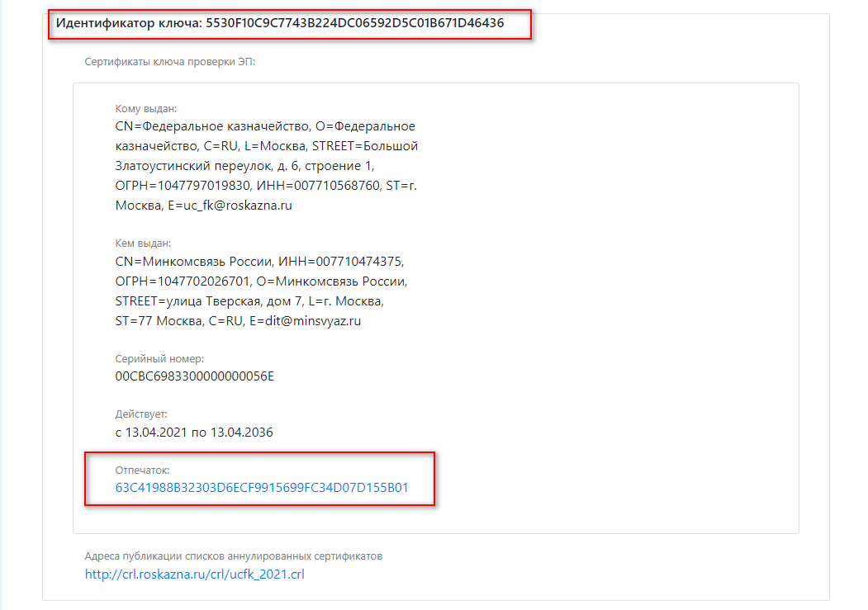

- Установите скачанный сертификат в хранилище «Доверенные корневые центры сертификации»

Аналогичным образом установите сертификат Головного удостоверяющего центра Минкомсвязи России. Откройте скачанный сертификат Удостоверяющего центра Федерального Казначества на вкладке «Состав». Выделите параметр «Идентификатор ключа центра сертификатов». Внизу будет указан идентификатор промежуточного сертификата Минкомсвязи России. Обратите внимание, на рис. ниже и далее показан пример поиска промежуточного сертификата по идентификатору. В реальности идентификатор промежуточного сертификата может быть другим!
На сайте
https://e-trust.gosuslugi.ru/#/portal/mainca
(ссылку скопировать и открыть в браузере) найдите сертификат Головного удостоверяющего центра Минкомсвязи России и нажмите «Отпечаток»

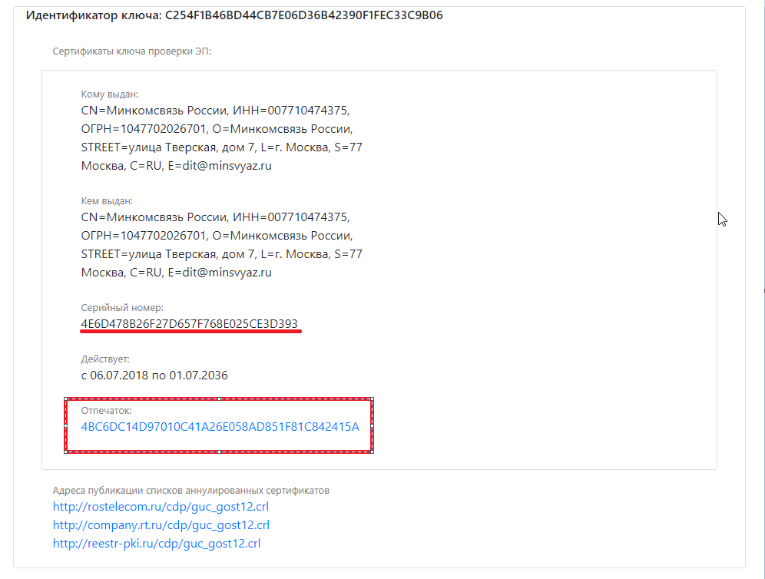

Скачанный сертификат установите в хранилище «Доверенные корневые центры сертификации».
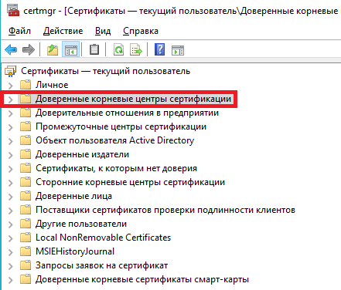

Проверка сертификата ФСС

При проверке цепочки вышестоящих сертификатов на значках не должны быть отображены ошибки.

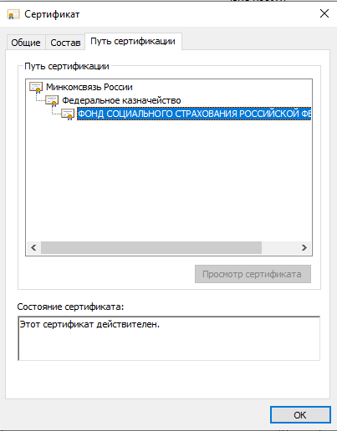

После установки нового сертификата ФСС проверьте, что он отображается в настройках ПО, используемого для обмена сведениями в ЭЛН.

